**ПОСЛЕДСТВИЯ**

**СИГАРЕТ И АЛКОГОЛЯ**

**Что же такое алкоголизм?**

По действию на организм он относится к наркотикам.

Алкоголь является наркотическим ядом, и действует, прежде всего, на клетки головного мозга, парализуя их.

Доза в 7-8 г  чистого спирта на 1 кг веса тела является смертельным для человека.

**Похититель разума –** так именуют алкоголь с давних времен.

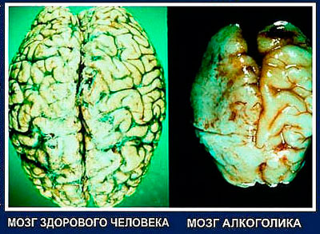

***Алкоголь разрушает клетки головного мозга*, *образуются мертвые клетки, так называемые, мертвые зоны головного мозга,* *снижается******интеллект. Все это ведет к деградации личности человека.***

**УМЕЙ СКАЗАТЬ «НЕТ»**

        Большинство людей начали употреблять алкогольные напитки под влиянием других. Хотя и не хотели пробовать, но все же поддавались на уговоры и принимали алкоголь.

Почему они так себя вели?

Да потому, что боялись, что их будут считать  дураками.  На этой слабости и играют те, кто предлагает зелье. Значит, нужно показать им, что ты не боишься, что ты умнее и сильнее их. Нужно просто сказать:

-   «Да, я боюсь за свое здоровье»;

-   «Да, я, маленький»;

-   «Да, я  дурак».

Или повторять одну и ту же фразу:  «Спасибо, нет». И это выбьет из рук манипуляторов их оружие.  Они поймут, что вас не запугать, и вы действительно, самостоятельный, сильный человек.

Помните, что нужно говорить? Покажите, что вы не боитесь?

**Фразы для провокации.**

-   Что, слабо?  Боишься выпить?

-   Пей!  Или ты у нас маменькин сынок?

-   Выпей, ты уже не маленький!

-   Не будешь пить?   Значит, ты просто тормоз!

**Но самый лучший способ избежать таких провокаций – не ходить туда, где предлагают выпить.**

**КАКОЙ ВРЕД НАНОСИТ АЛКОГОЛЬ?**

**Алкоголизм ведет к слабоумию.**

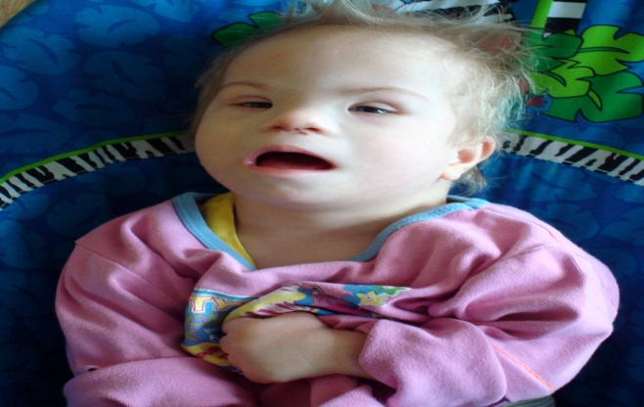

В нашей стране в коррекционных

школах для слабоумных детей обучается около 300 тыс. школьников.

Мировая статистика утверждает, что 50% слабоумных детей рождается от пьющих родителей.

В древнем мире до 26 лет запрещали употреблять спиртное, так как считали, что до этого возраста человеческий организм является не полностью окрепшим. Сегодня алкоголизм молодеет.

***Если в 1925 году подростков, употребляющих алкоголизм, было  17%, то сейчас эта цифра достигла 95%.***

**Что сейчас пьет молодежь? – ПИВО**

Что вы знаете о пиве?

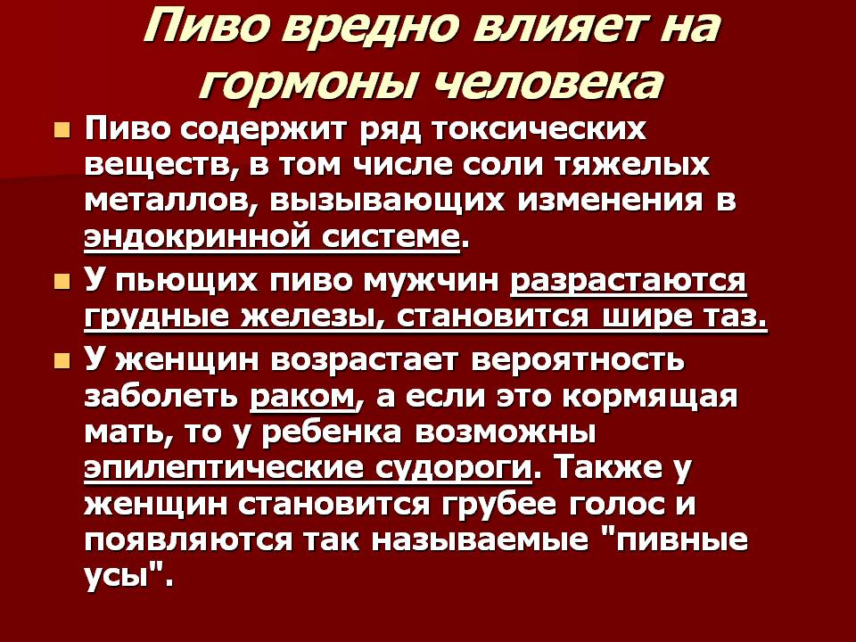Пиво,  как и водка, содержит алкоголь, к нему развивается такое же привыкание.  Пивной алкоголизм формируется быстрее водочного.

Пиво – калорийный напиток, но набор питательных веществ, содержащихся в нем, не сбалансирован.

***ПОДРОСТКОВЫЙ АЛКОГОЛИЗМ***

***возникает при чрезмерном употреблении пива***



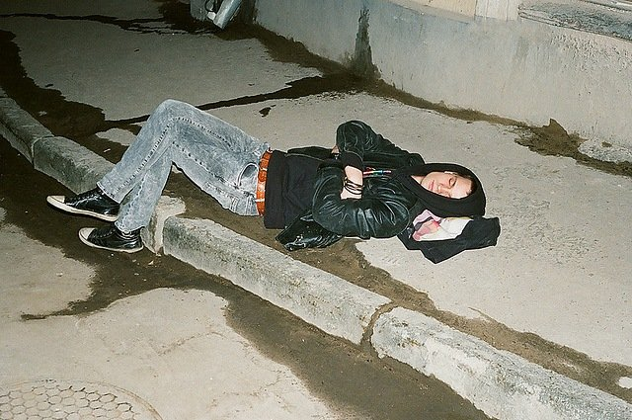

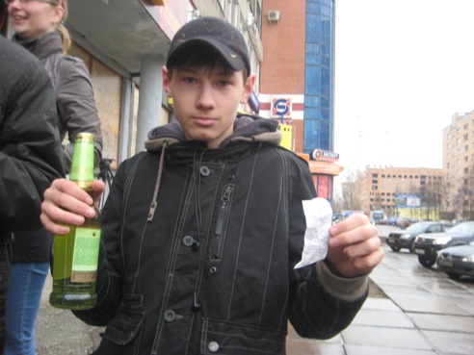

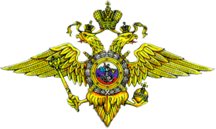

**Отдел Министерства внутренних дел Российской Федерации**

**по Крыловскому району**

**Отделение**

**по делам несовершеннолетних**

ПАМЯТКА

**УМЕЙ СКАЗАТЬ – НЕТ!**

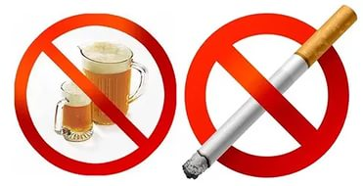

ст. Крыловская

2019 г.